Tel. 752-250-212

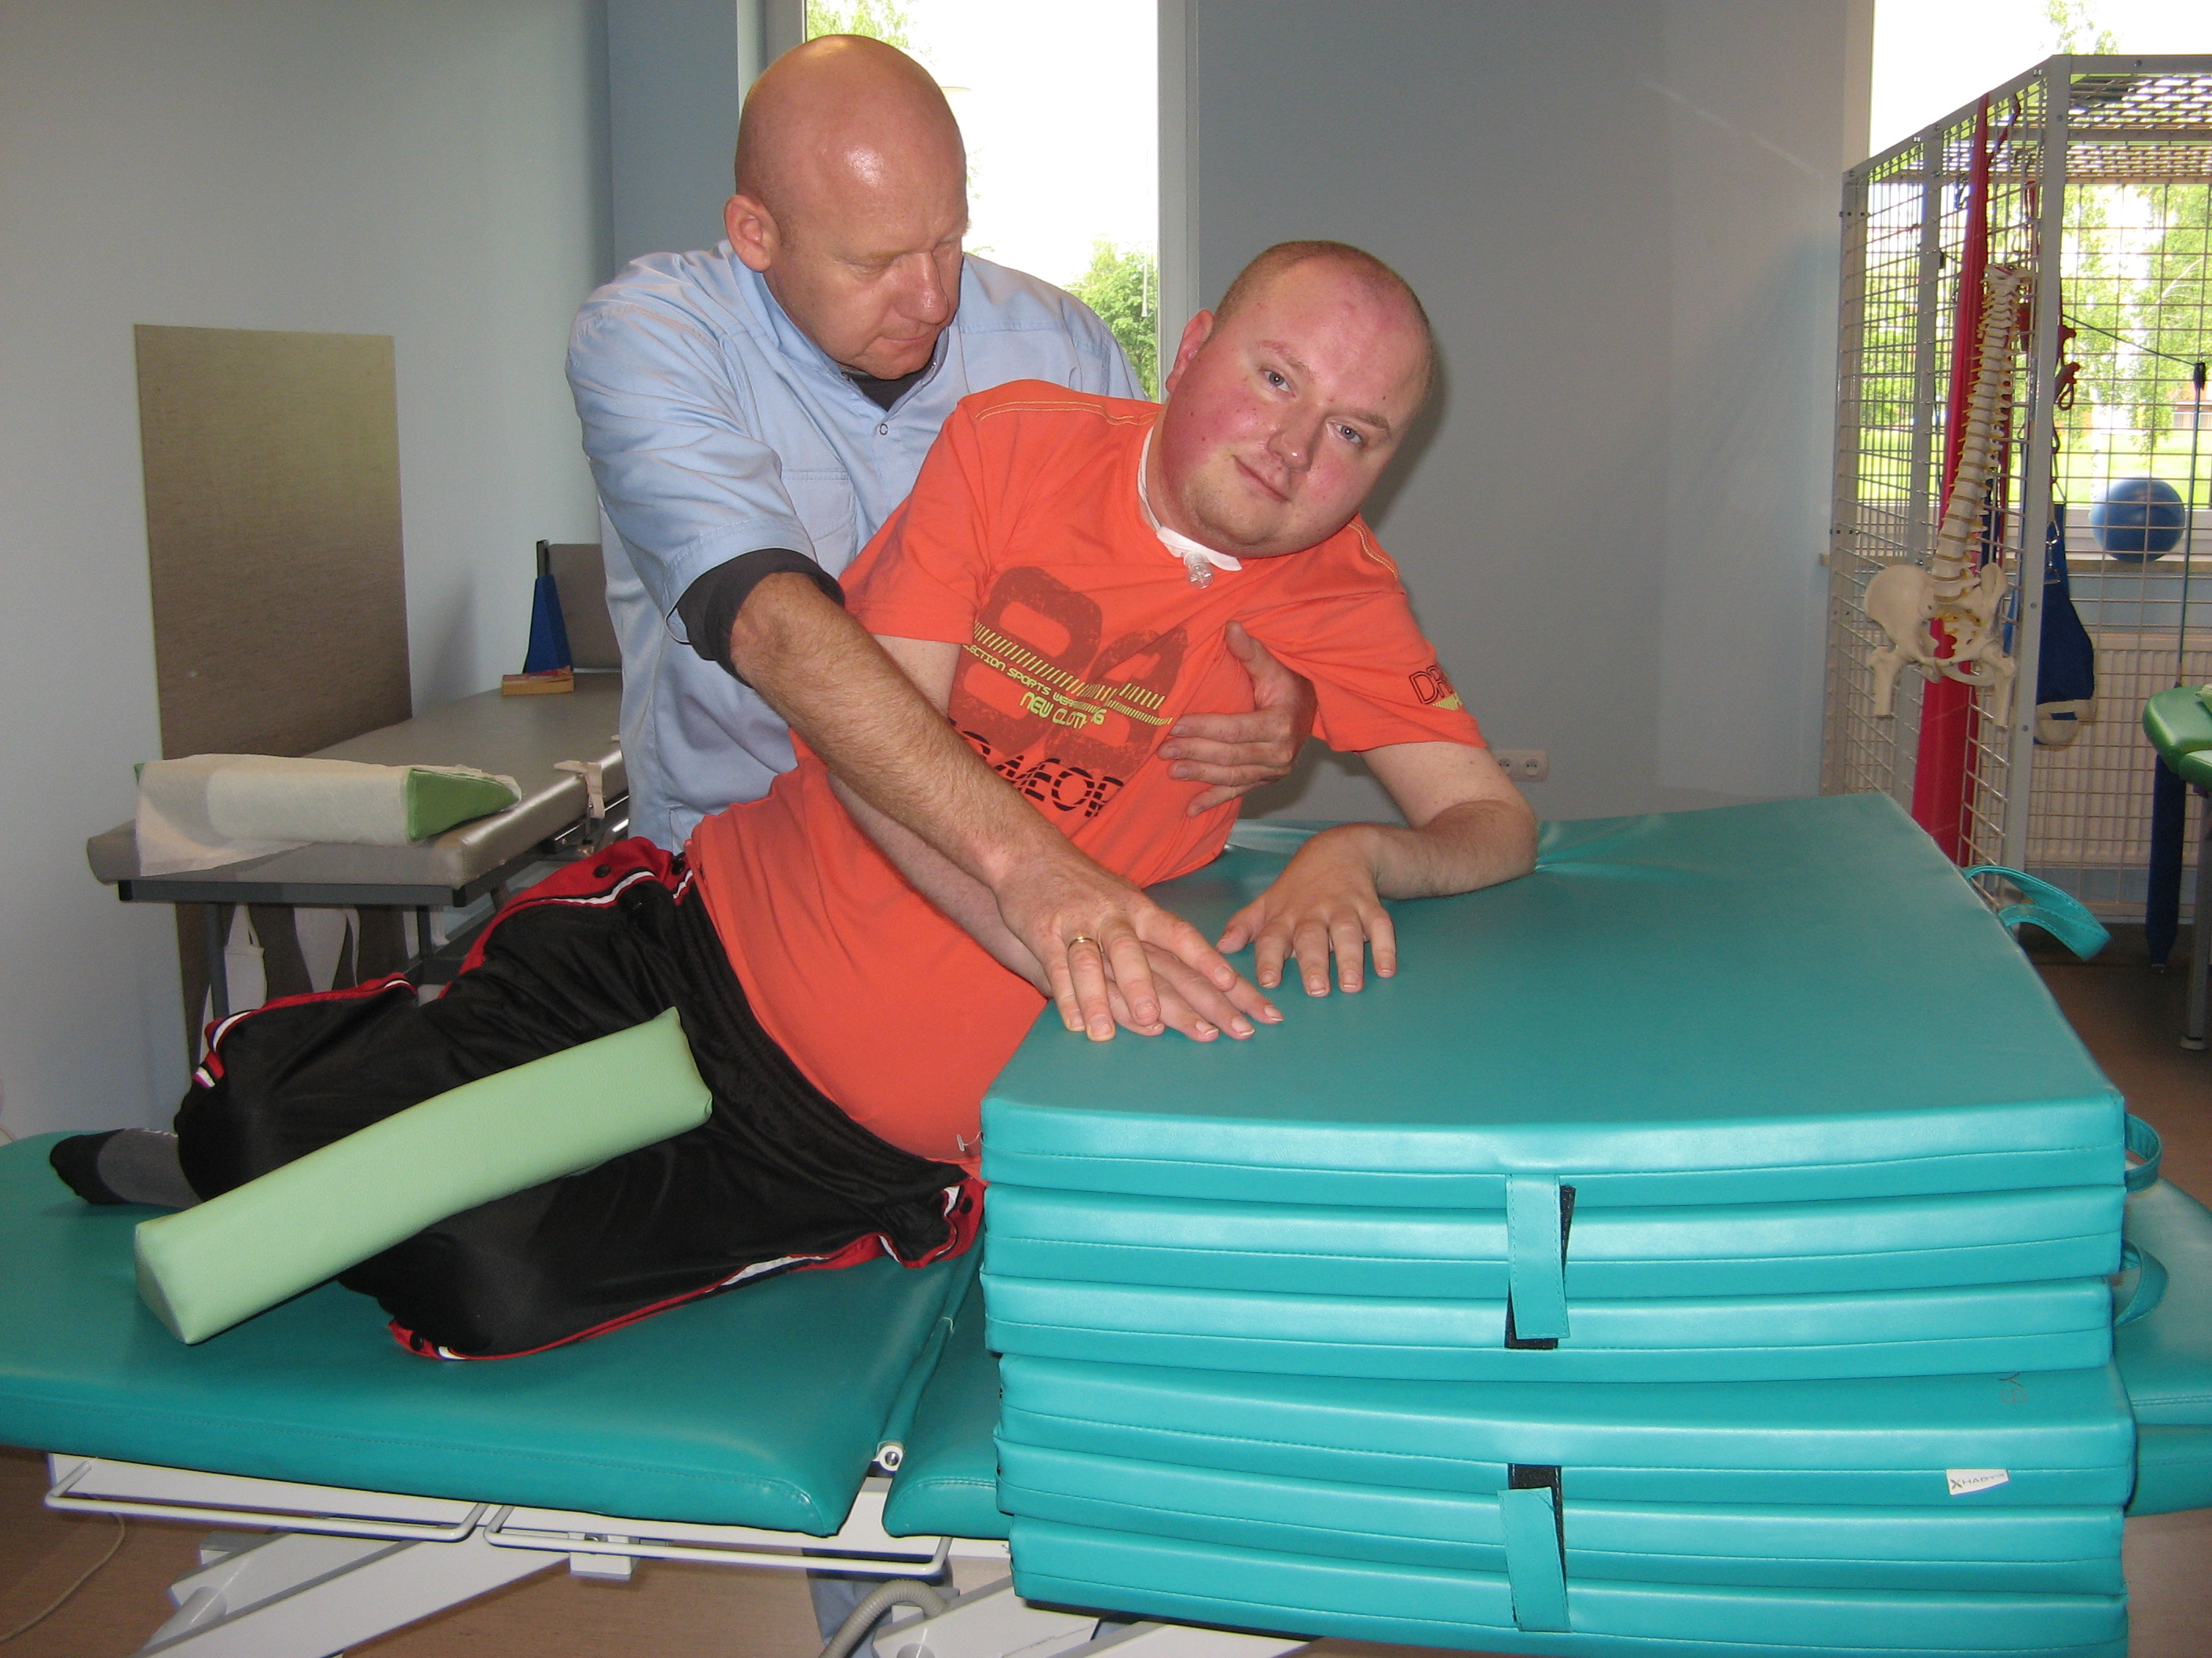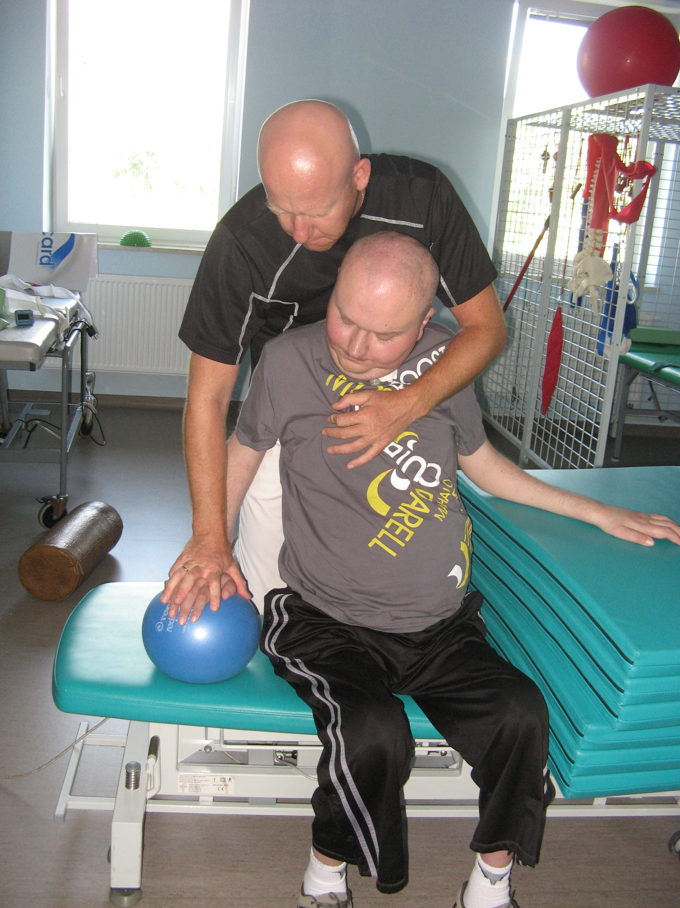
Prośba o pomoc

Bardzo proszę o przekazanie 1% z podatku na moją rehabilitacje
w Mielcu u pana Andrzeja Waleckiego.
Jestem sparaliżowany od 13 lat - dzięki rehabilitacji funkcjonalnej mam szanse odzyskać władzę w rękach i częściową sprawność.

Z całego serca dziękuję za pomoc: Paweł Szkutnicki

FUNDACJA DZIECIOM
„Zdążyć z pomocą”
KRS 0000037904 z dopiskiem: 7185 Szkutnicki Paweł, Tadeusz

